 Curriculum Vitae Семьошкіна О. Д.

ОСОБИСТА ІНФОРМАЦІЯ | Семьошкіна Олена Дмитрівна
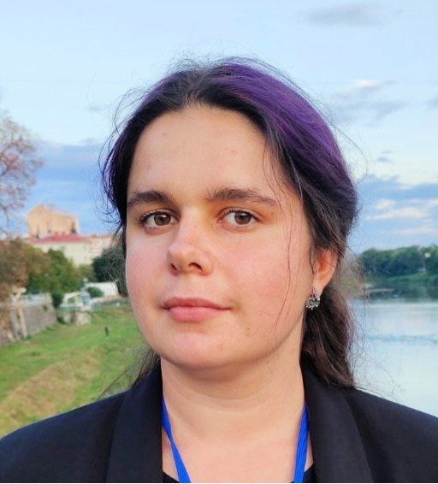 |   вул. Володимирська, 60, м. Київ, 01601, Україна

+38044-239-33-15

semioshkinaelena@knu.ua

https://www.facebook.com/profile.php?id=100011106998225
https://orcid.org/0009-0001-0631-5746
 | Стать Ж | Дата народження 10/08/1999 | Громадянство Україна

Науковий ступінь (ступінь, спеціальність) | –
Вчене звання | –
Посада | Асистент кафедри органічної хімії
Кафедра | Органічної хімії
Факультет/інститут | Хімічний
Посада за сумісництвом | –

Навчальні дисципліни, у викладанні яких які брав участь:
У поточному році | 1. Органічна хімія, 2 курс, лабораторні заняття  2. Хімія білка, 4 курс, семінарські заняття  3. Сучасна хімія пептидів та білків, 4 курс, семінарські заняття  4. Сучасна хімія природних сполук, 1 курс магістратури, семінарські заняття
У попередні періоди | 1. Аналіз природних сполук, 4 курс, лабораторні заняття  2. Методи синтезу природних сполук, 4 курс, лабораторні заняття

ДОСВІД НАУКОВОЇ ТА НАУКОВО-ПЕДАГОІГЧНОЇ РОБОТИ
Період (починати з останнього) | Етап (опис)
З 2025 р. по сьогодні | Асистент кафедри органічної хімії
З 2025 р. по сьогодні | Київський національний університет імені Тараса Шевченка, вул. Володимирська, 60, м. Київ, 01601, Україна, www.univ.kiev.ua
З 2025 р. по сьогодні | Сфера діяльності або сектор Освіта

НАВЧАННЯ ТА СТАЖУВАННЯ
Період (починати з останнього) | Етап (опис)
З 2021 по 2023 рр. | Київський національний університет імені Тараса Шевченка, вул. Володимирська, 60, м. Київ, 01601
З 2021 по 2023 рр. | Отримана кваліфікація Магістр – хімік, молодший науковий співробітник (хімія), викладач закладу вищої освіти
З 2017 по 2021 рр. | Київський національний університет імені Тараса Шевченка, вул. Володимирська, 60, м. Київ, 01601
З 2017 по 2021 рр. | Отримана кваліфікація Бакалавр – хімік

ПЕРСОНАЛЬНІ НАВИКИ
Найменування | Рівень (опис)
Рідна мова | Українська
Іноземна мова 1 | Російська
Іноземна мова 2 | Англійська B2
Комунікаційні компетентність | Навики комунікації отримані під час викладацької роботи
Організаційна/управлінська компетентність | Член команди навчального проекту «Лекторій для юних хіміків» (2017 – по сьогоднішній день)
Цифрові компетенції | Обробка інформації: –  Комунікація: –  Створення контенту (програм, сайтів): –  Мережева та програмна безпека: –  Вирішення проблем: –
Інші комп’ютерні навики | володіння стандартним офісним програмним забезпеченням,  базове володіння програмним забезпеченням для хемоінформатики
Професійні навики (із числа не зазначених вище) | –
Області професійних інтересів | органічна хімія, хімія природних сполук

ДОДАТКОВА ІНФОРМАЦІЯ (не вноситься інформація, вказана вище)
Найменування | (назви публікацій, презентацій, проектів, конференцій, семінарів, найменування нагород і премій, членство в академіях, професійних і наукових асоціаціях тощо)
Публікації | Статті (Q1):  1. Posternak, H. V.; Semoshkina, O. D.; Hys, V. Y.; Milokhov, D. S.; Virych, P. A.; Shishkina, S. V.; Volovenko, Y. M.; Dobrydnev, A. V. Expedient Synthesis of 8-Membered Azasultams: A Combined Synthetic, DFT, and in Vitro Study // Tetrahedron Chem. – 2024. – Vol. 11. – P. 100085. https://doi.org/10.1016/j.tchem.2024.100085.  Тези наукових доповідей:  2. Постернак Г.В., Семьошкіна О.Д., Гись В.Ю., Добриднєв О.В., Мілохов Д.С. Методи синтезу восьмичленних сультамів: похідні [1,2,4]тіадіазоцино[6,5,4-hi]індолу // XXV Міжнародна конференція студентів, аспірантів та молодих вчених "Сучасні проблеми хімії" (Київ, 17–19 травня 2024) : збірка тез доповідей. – К., 2024. – С. 151.  3. Матюхіна О., Семьошкіна О.Д., Гись В.Ю., Мілохов Д.С. Синтез сультамів на основі 5,6-дигідро-4H-піроло[1,2-e][1,2,5]тіадіазоцин-1(2H)-он 3,3-діоксидів // XXV Міжнародна конференція студентів, аспірантів та молодих вчених "Сучасні проблеми хімії" (Київ, 17–19 травня 2024) : збірка тез доповідей. – К., 2024. – С. 140.  4. Семьошкіна О.Д., Постернак Г.В., Гись В.Ю., Мілохов Д.С., Добриднєв О.В., Воловенко Ю.М. Восьмичленні гетероконденсовані азасультами // ХХVI Української конференції з органічної та біоорганічної хімії (Ужгород, 16-20 вересня 2024) : збірка тез доповідей. – Ужгород, 2024. – С. 80.
Презентації | –
Проекти | –
Конференції | Міжнародна конференція студентів, аспірантів та молодих вчених "Сучасні проблеми хімії", Українська конференція з органічної та біоорганічної хімії,  Всеукраїнська науково-практична конференція студентів, аспірантів та молодих вчених «Об’єднані наукою: перспективи міждисциплінарних досліджень»
Семінари | –
Премії та нагороди | Подяка ректора Київського національного університету імені Тараса Шевченка за популяризацію вітчизняної науки, 2024 р.
Членство в організаціях | –
Посилання | –
Цитування | 1 цитування у базі Scopus, індекс Гірша – 1 (січень 2025 р.)
Курси | –
Сертифікати | –

